2019-2020学年第二学期学生选课指南
一、系统登录
1、 系统入口
方案一、访问河北师范大学教务处主页：http://jwc.hebtu.edu.cn，点击底部“新教务系统”进行系统界面（如图1.1）。

方案二、直接访问域名：http://202.206.100.217/，直接进入系统界面(如图1.1)。
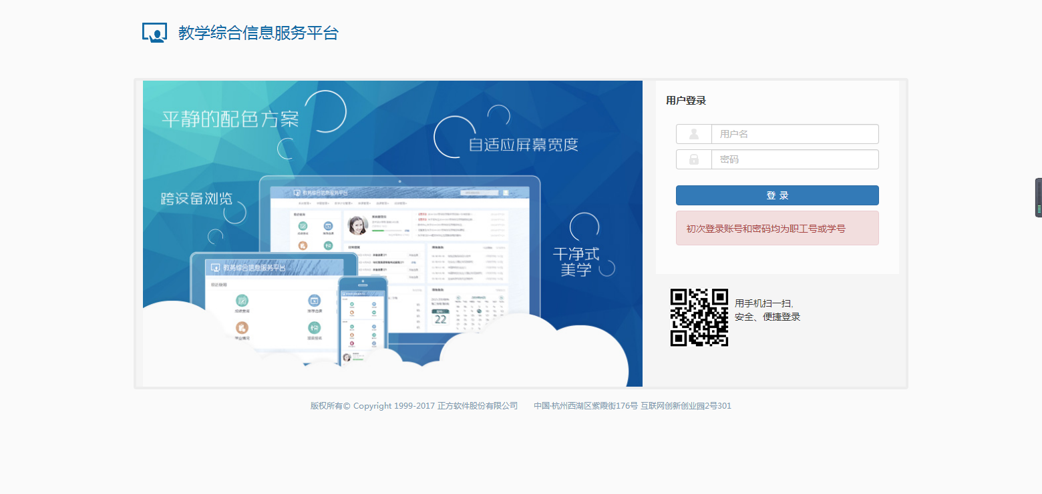
图1.1
2、用户名、密码
用户名为学号，初始密码为学号，登陆后可以自行修改。
二、选课
1、选课范围：2016级、2017级、2018级、2019级：
必修课：可退选，再另选其他相同课程。
体育课程：根据安排的体育板块，选择自己喜欢的项目。每学年第一学期选课，第二学期系统自动继承上一学期选课。
英语课程：2018级英语课程，根据安排的英语板块，每人每学期限选一门英语拓展课程。未通过英语四级者，建议选择《全新版/新视野听说》或《全新版/新视野读写》。
专业选修课、通识选修课：可选。
特殊课程：主要是大学外语中小语种课程，比如大学日语、大学俄语。
- 选课方法：选择系统第三个菜单“选课”--“自主选课”(如图2.1)--点击“查询”进入选课界面。

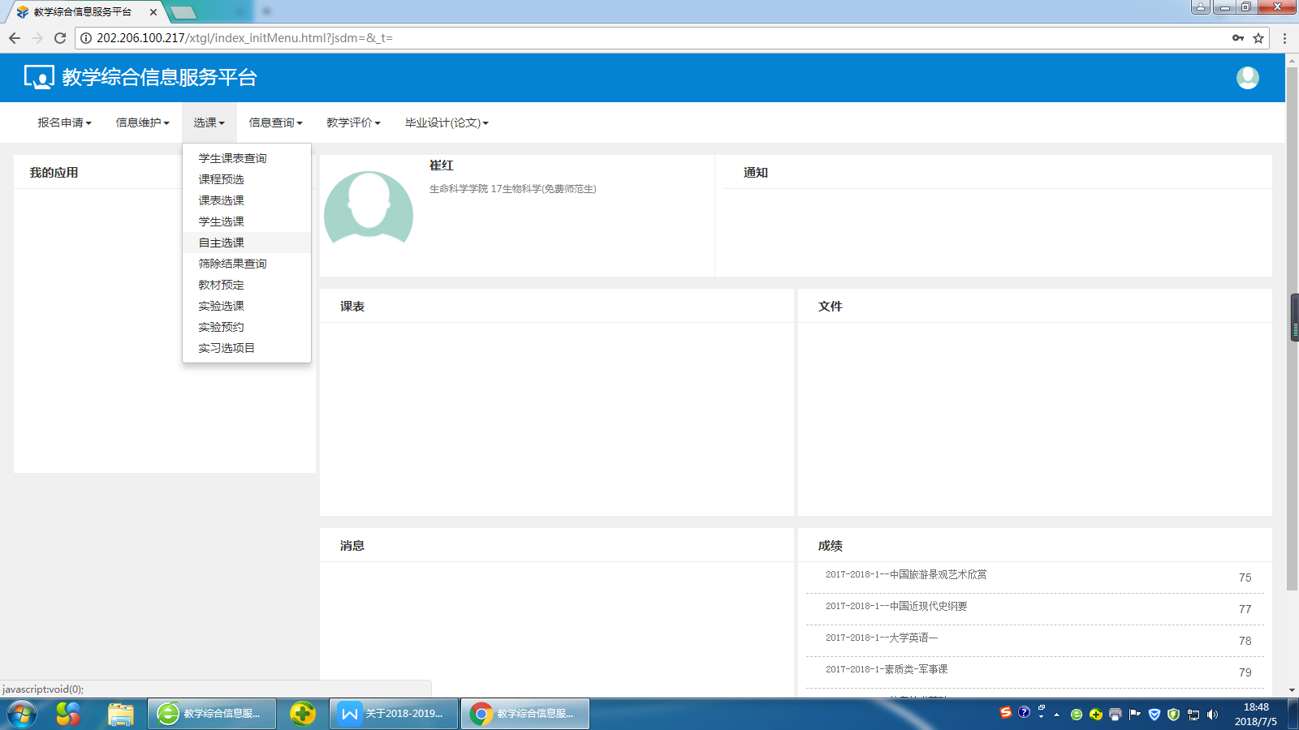图2.1
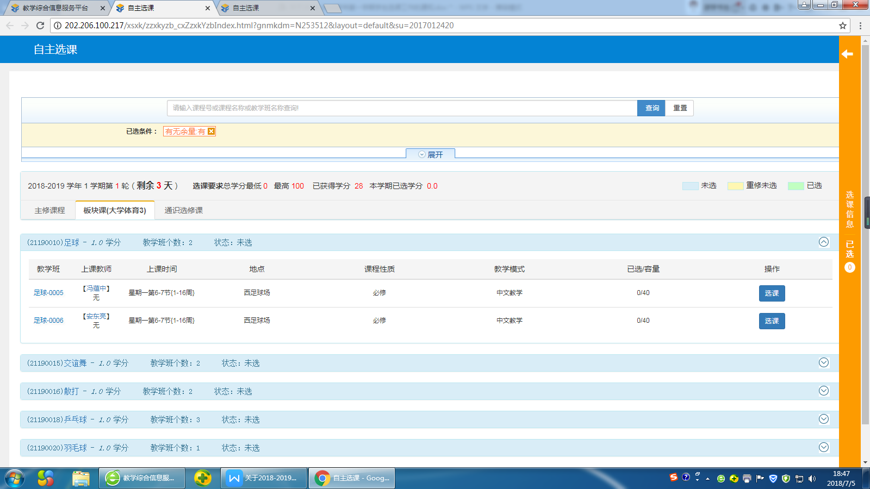
图2.2

A、专业课选择与删除
在图2.2中，选择“主修课程”菜单，进入本专业选课界面(如图2.3)。首先查看课程状态(已选/未选)，可以点击未选课程后“选课”按钮进行选课。如果是已选课程，需要删除重新选择，在图2.4中，点击“退选”按钮，进行删除。
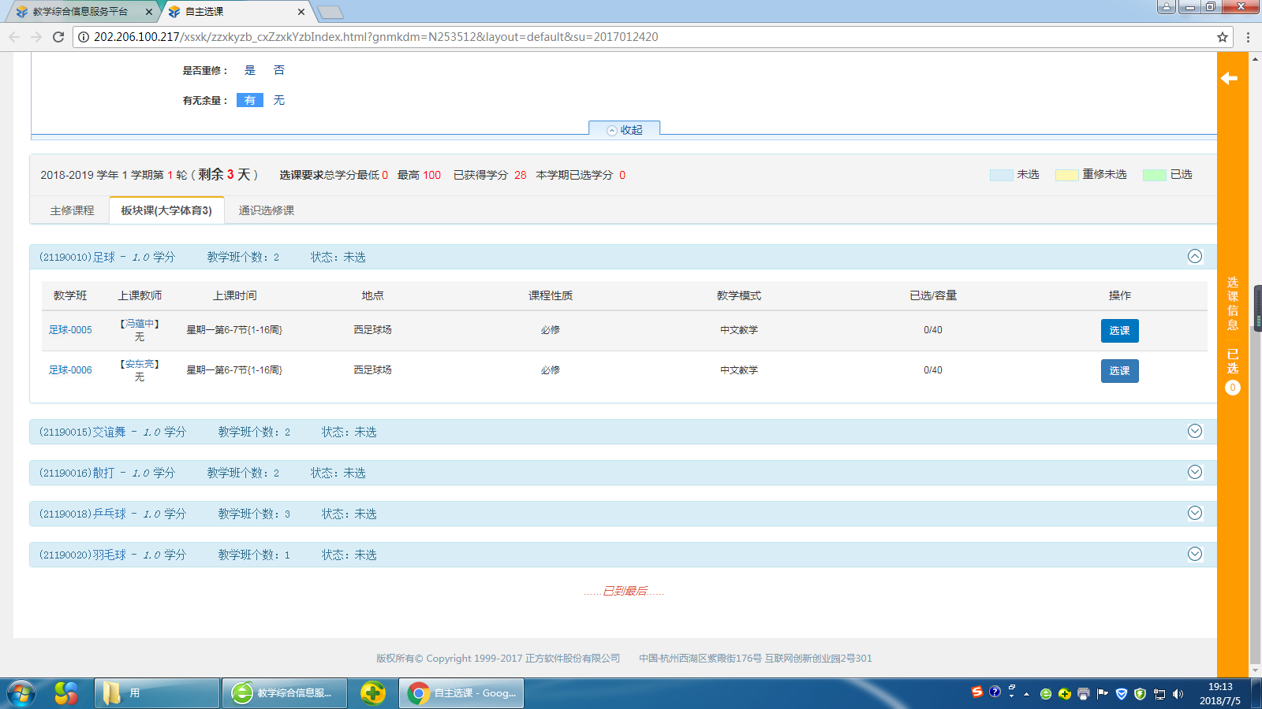
图2.3
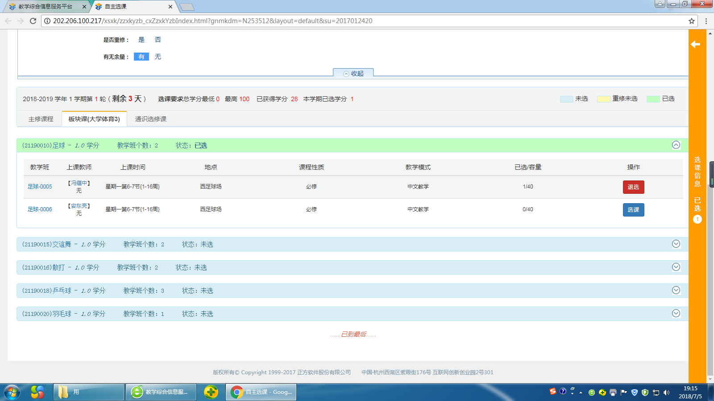
图2.4

B、通识选修课选择与删除
在图2.2中选择“通识选修课”菜单项，进入图2.5，然后点“选课”按钮，提交选课结果。成功后在已选课程清单中可以进行删除。根据教学计划在校期间修够相应学分即可满足毕业要求，各位同学需要根据自己的学习计划，合理、适当的选择通识选修课程，切忌盲目选择。
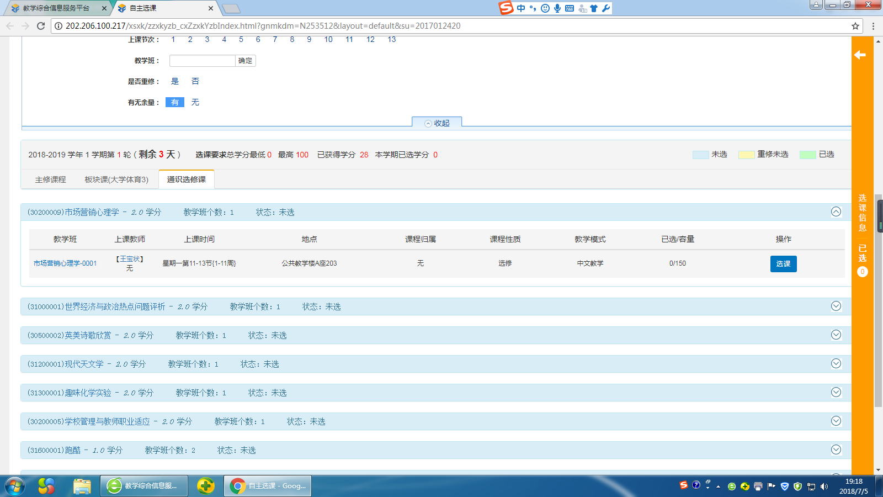
图2.5
C、选体育课
在图2.2中选择“板块课（大学体育）”菜单项，进入图2.6，然后点“选课”按钮，提交选课结果。成功后在已选项目清单中可以进行删除。体育课通常一选就是一年，都是在单学期选课，双学期复制选课，不用选体育课程。
图2.6
- 选英语课
在图2.2中选择“板块课（大学英语拓展课一）”菜单项，进入图2.7，然后点“选课”按钮，提交选课结果。成功后在已选项目清单中可以进行删除。大学英语板块课程只限2018级学生，根据安排的英语板块，每人每学期限选一门英语拓展课程。未通过英语四级者，建议选择《全新版/新视野听说》或《全新版/新视野读写》。

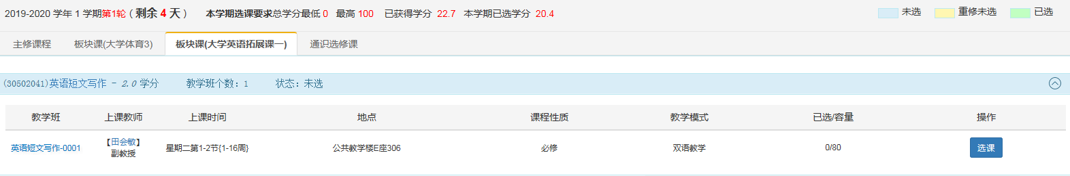 图2.7
三、个人信息、密码维护
个人信息维护：信息维护→个人信息。
密码修改：右上角头像→密码修改。
四、信息查询打印
个人课表查询打印：信息查询→学生个人课表查询
选课情况查询：信息查询→学生选课情况查询
选课费查询：信息查询→学生选课费查询
成绩查询：信息查询→成绩查询
五、几点说明
1、根据《中华人民共和国高等教育法》第五十四条规定，“高等学校的学生应当按照国家规定缴纳学费”。因此学生只有缴纳足额学费才能享有选课权，凡欠费学生均不能正常选课，不能正常查询、记载考试成绩，不能正常进入毕业资格审查程序。未选课学生无权听课，更不能参加考试。
2、学生在学期结束十天后可以登录系统查询各门课程成绩。如果未能及时查到成绩，可以向开课单位领导反映，并与开课教师联系咨询考试成绩情况。
3、正选结束，经过对不够开班的课程进行停开处理后，在2019-2020学年第二学期第二周安排进行补选，具体时间另行通知。请大家慎重选课。
4、学分制选课咨询电话：80789722。

